1. 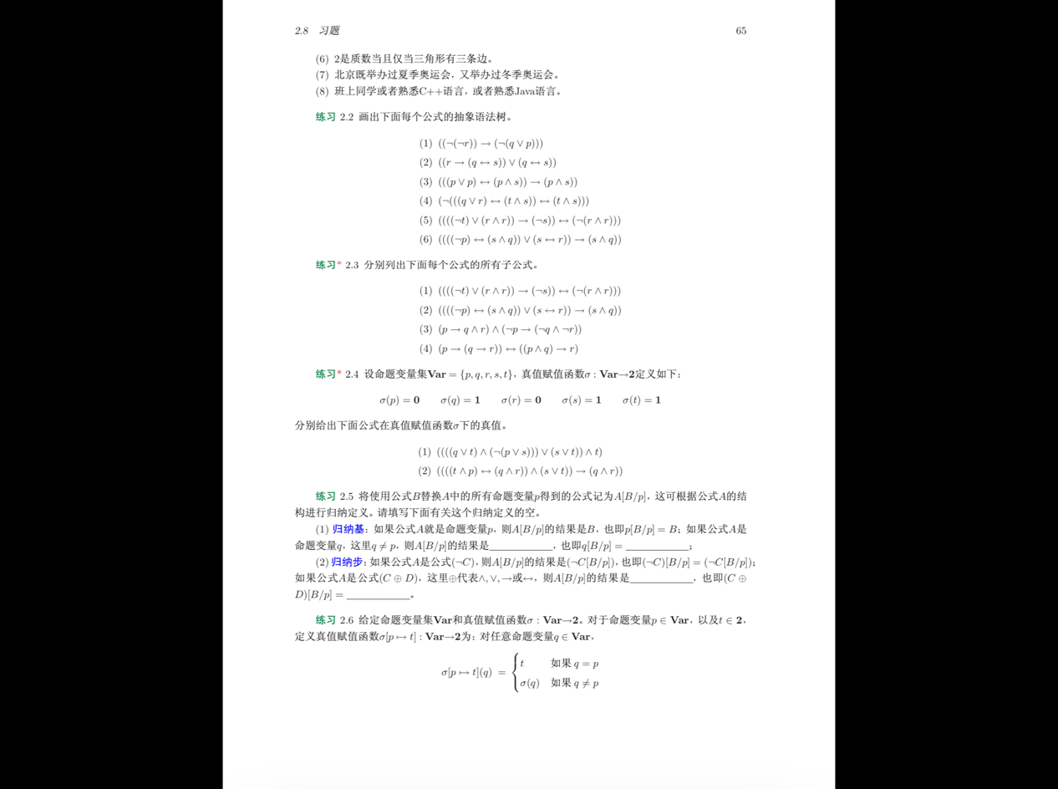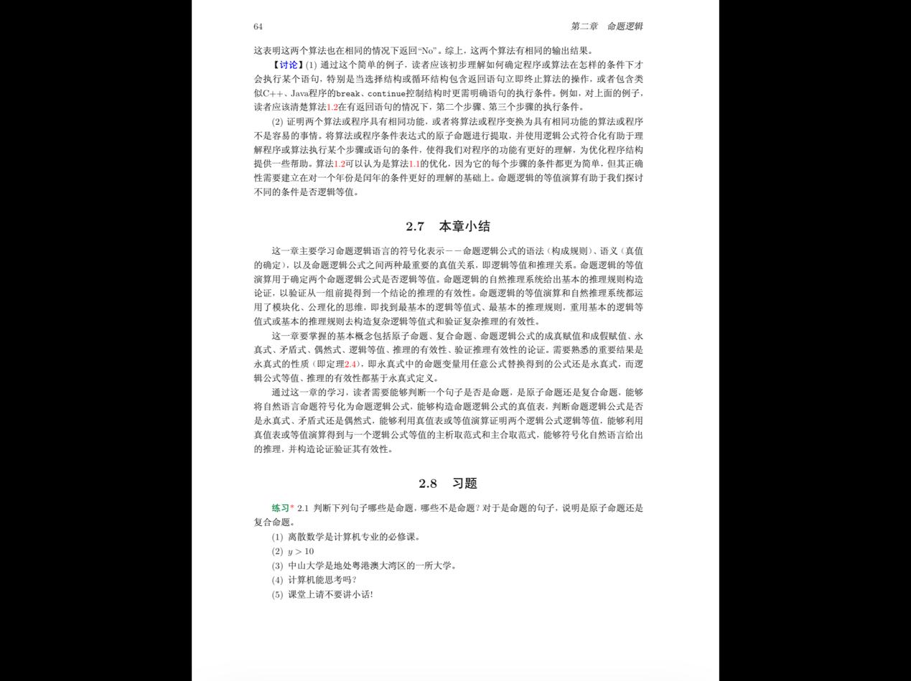原子命题
2. 不是命题
3. 原子命题
4. 不是命题
5. 不是命题
6. 复合命题
7. 复合命题
8. 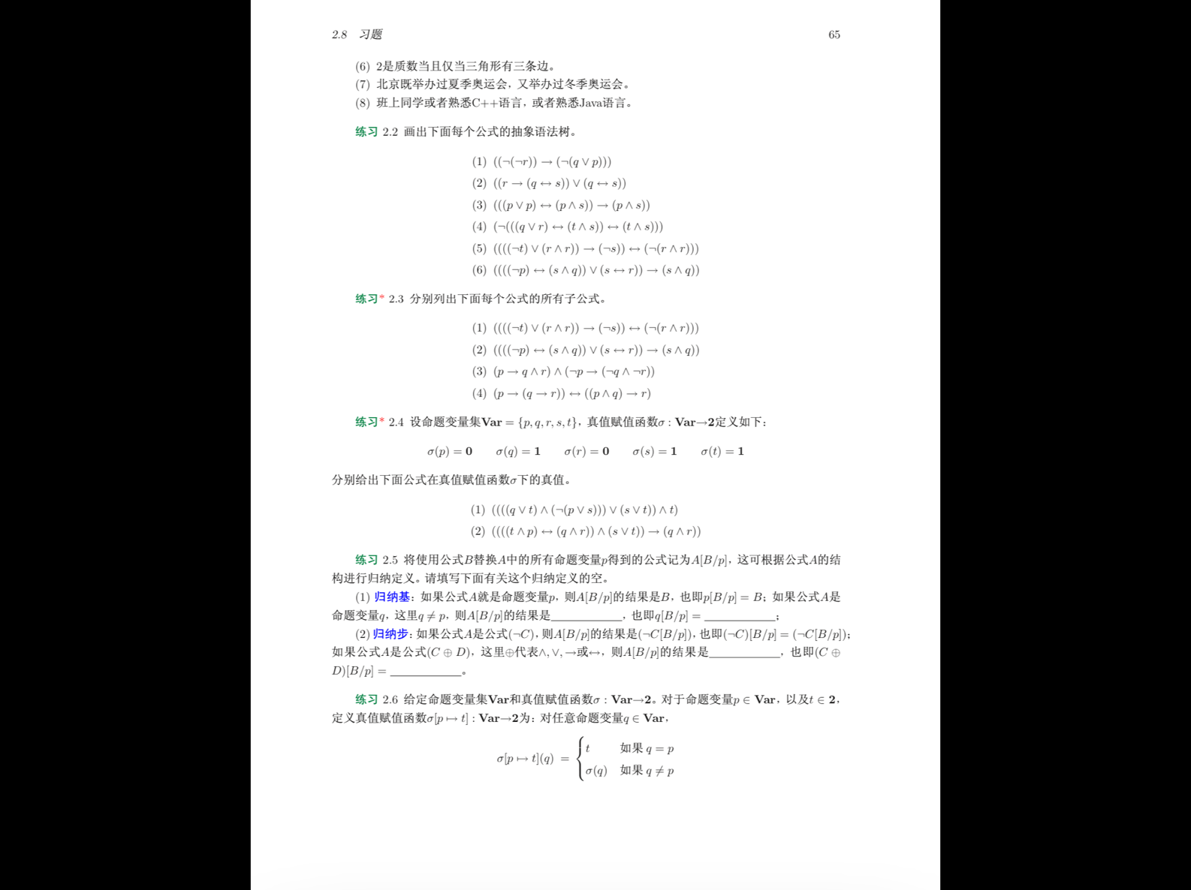复合命题
9. 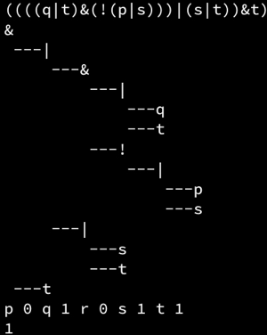1
10. 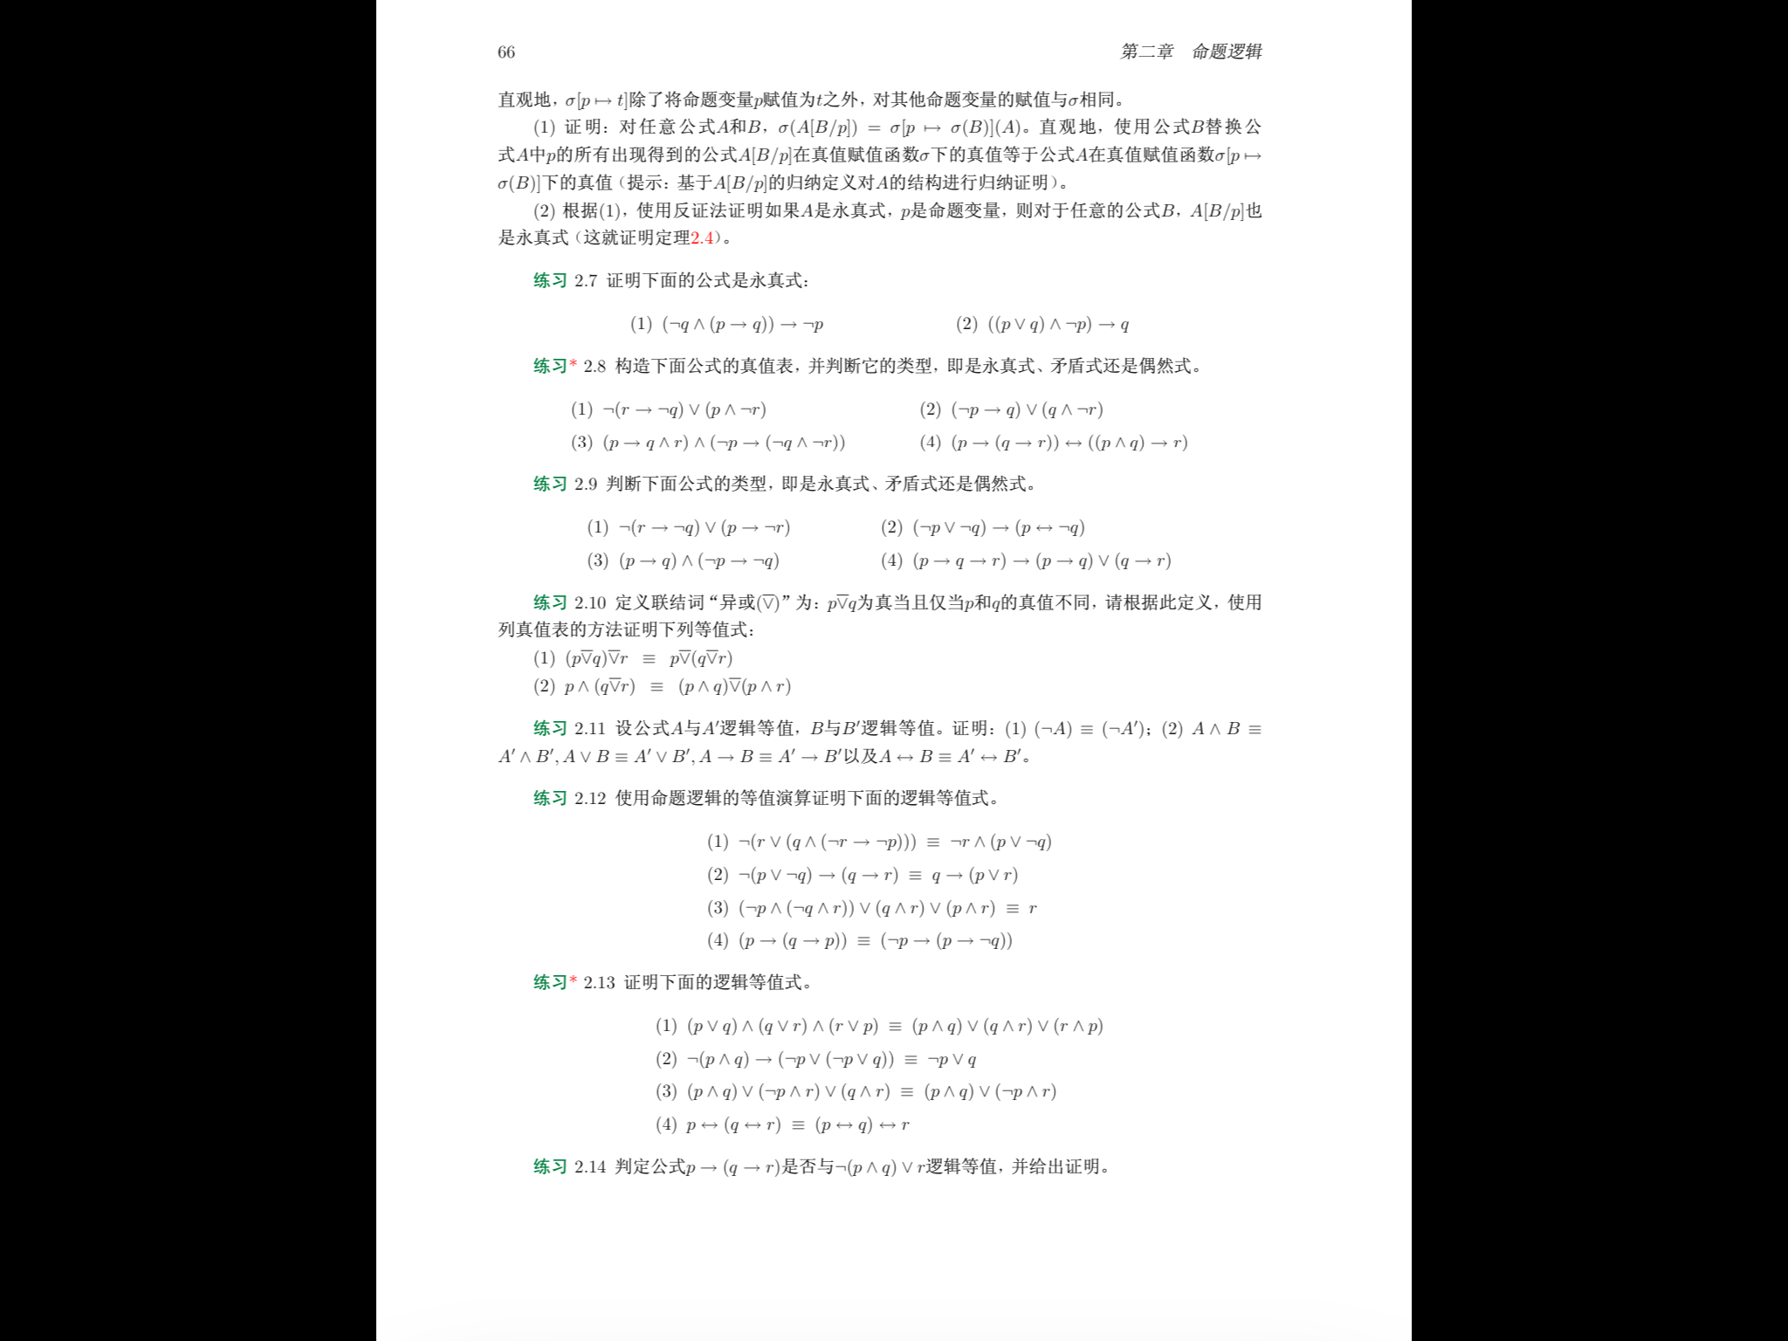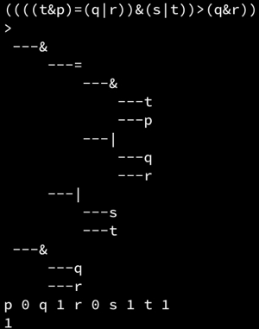1

（1） p q r

1 1 1 1

1 1 0 1

1 0 1 0

0 1 1 1

1 0 0 1

0 1 0 0

0 0 1 0

0 0 0 0

偶然式

1. p q r

1 1 1 1

1 1 0 1

1 0 1 1

0 1 1 1

1 0 0 1

0 1 0 1

0 0 1 0

0 0 0 0

偶然式

1. p q r

1 1 1 1

1 1 0 0

1 0 1 0

0 1 1 0

1 0 0 0

0 1 0 0

0 0 1 0

0 0 0 1

偶然式

1. p q r

1 1 1 1

1 1 0 1

1 0 1 1

0 1 1 1

1 0 0 1

0 1 0 1

0 0 1 1

0 0 0 1

永真式